Государственное учреждение здравоохранения
«Городская клиническая больница №2 г.Тулы
имени Е.Г.Лазарева»
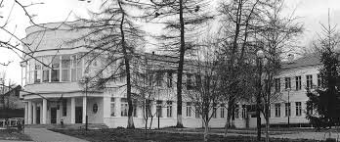

Уважаемые жители Зареченского района!

С уважением,
администрация ГУЗ «ГКБ №2 г.Тулы имени Е.Г.Лазарева»

